視野チェック

**■視野チェック**

あるゲームで「プレイヤ」が「敵キャラ」の視野領域内に入ったかどうかの判定をしたいときがあります。

（簡単のために2次元で考えます）

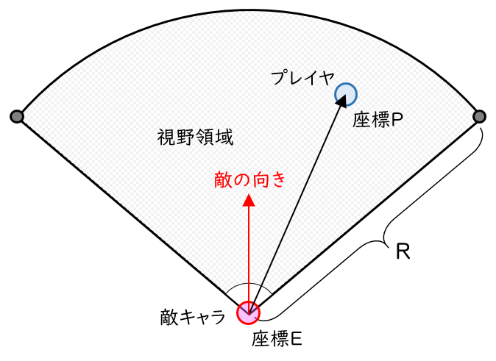

いま、敵キャラがワールド座標系内の座標 $E$　にいて、プレイヤが座標 $P$　にいるとします。　このとき、プレイヤが敵キャラの視野領域内に入っているかどうかを、どのように判定したらいいでしょうか。

ただし、敵キャラの位置ベクトル $en=({en}_{x}, {en}_{y})$ 、

プレイヤの位置ベクトル $p=(p_{x}, p_{y})$、

敵キャラの視野領域を半径 $R$ と中心角 $θ$（ただし、敵キャラの向いている方向で左右対称角、かつ $θ>0$）で作る扇型とします。

* 以下の流れで問題を解決していきます。

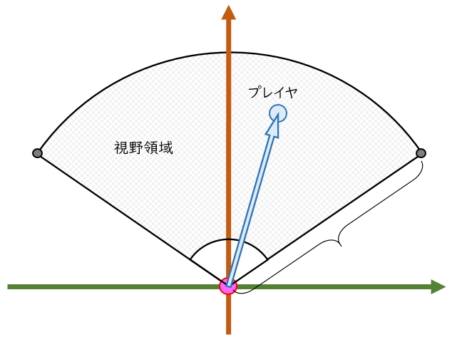

敵キャラ

座標 ${}_{ }^{E}P$

原点 ${}_{ }^{E}O$

${}_{ }^{E}X$ 軸

${}_{ }^{E}Y$ 軸



$$R$$

$$C_{0}$$

$$C_{1}$$

①　考え方を簡単にするために、上図を敵キャラ主観のローカル座標系に変換してみます（敵の向きを敵主観のローカル座標系の $Y$ 軸とします）。　左図のようになります。　このとき、敵キャラのモデル行列（ローカル変換行列）を $M$ とすると、プレイヤの変換後の位置ベクトルは $p^{'}=M^{-1}⋅p$ で求められます。

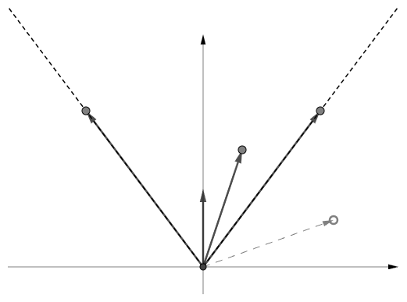

$\vec{e_{y}}=\left(0, 1\right)$

$$Y$$

$$C_{1}$$

$$P$$

$$C_{0}$$

$$\vec{c_{0}}$$

$$\vec{c_{1}}$$

②　2本の半直線（原点 ${}_{ }^{E}O$ を始点にし、それぞれ $C_{0}$　 と $C_{1}$ を通る直線）を考えます。 プレイヤの位置がこれらの半直線で挟まれているとき、どのような関係式が成り立つでしょうか。 少し単純化した右図を使って、何人かでディスカッションしましょう。　※ヒントは単位化と内積

$$\vec{p}$$

$$O$$

$$\vec{e_{y}}$$

$$X$$

③　さきほどの単純化した図について、　方向だけを考えるために $\vec{p}$、 $\vec{c_{0}}$　、 $\vec{c_{1}}$　　を単位化して作図しなおしてみます。

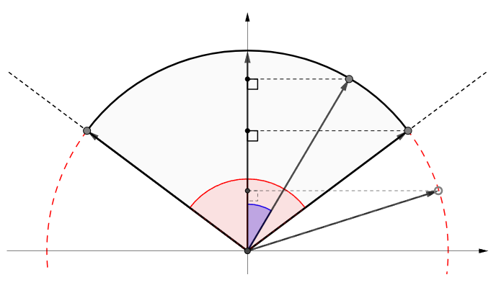

$$\vec{p}'$$

$$\vec{e_{y}}$$

$$1$$

$$X$$

$$Y$$

$\vec{e_{y}}=\left(0, 1\right)$

$$O$$

$$\vec{c_{0}^{'}}$$

$$C_{0}^{'}$$

$$C_{1}^{'}$$

$$P'$$

$$\vec{c_{1}^{'}}$$

$$θ/2$$

$$θ/2$$

$$ϕ$$

単位化したものを、それぞれ $\vec{p}'$　、 $\vec{c_{0}^{'}}$　、 $\vec{c_{1}^{'}}$　とし、 $\vec{p}'$　 と $\vec{c_{0}^{'}}$（あるいは $\vec{c_{1}^{'}}$　：　近いほうを選択）がなす角を $ϕ$　とします。　このとき、 $P^{'}$　 が弧 $\overset{⏜}{C_{0}^{'}C_{1}^{'}}$　　上にあるならば、 $ϕ≤θ/2$ が成り立ちます（ただし、 $θ>0、 ϕ>0$）。

$θ$ は、あらかじめ与えられた値ですが、 $ϕ$ はプレイヤの位置によって決まるので、ゲーム内で毎フレームの計算が必要になります。　角度を求めるには逆三角関数の $arccos$ や $arcsin$ などを使えば計算できました（【ゲーム数学】ベクトル②を参照）。ただし、三角関数の計算負荷は比較高いので、できるだけ使用したくありません。　では、どのようにしたらいいのでしょうか。

④　もう一度、上の図をよく見てみましょう。 $P^{'}$ が弧 $\overset{⏜}{C_{0}^{'}C_{1}^{'}}$　　上にあるとき、その $Y$　 座標は $C_{0}^{'}$　(および $C_{1}^{'}$) の $Y$　 座標以上になっていることが読み取れます。　したがって、 $C_{0}^{'}$　(および $C_{1}^{'}$)の $Y 座標$ はあらかじめ決まった値なので、座標変換後のプレイヤの $Y$ 座標との比較で判定することができます。

⑤　④までで方向の判定ができました。　間に挟まっていれば、つぎに元の扇型の範囲に入っているかを判定します。　これは単純に距離の判定で可能であることがわかります。　敵からプレイヤまでの距離が $R$ 以下であれば範囲内となります。